**1** 引言

随着中国加入 WTO ，全球经济一体化的逐步深入，网上书店已是现代传统书店必不可 少的经营策略。 目前， 网上书店在国际互联网上可以实现的商务功能已经多样化， 可以说从 最基本的对外沟通展示功能、信息发布功能，在线图书展示功能、在线交易功能、在线采购

功能、 在线客户服务功能、 在线网站管理功能等等， 几乎以往传统书店功能都可以在互联网 上进行电子化的高效运作。 技术的进步对传统书店上网解决方案提出更严格的要求和挑战。 为了保护传统书店的投资， 书店上网解决方案应切合传统书店实际的需求和发展的趋向， 使 投入回报和管理效益最大化， 传统书店在实施上网方案的之前， 必须对一系列问题进行科学 的论证，如书店上网的需求分析、书店上网总体规划、网上书店系统的功能和实施方案、网 上书店的传播与推广、 运行网上书店系统的软件和硬件配置、 网上书店的管理系统和管理方

法等等。网上书店具体实施的质素直接影响传统书店在 Internet 的实际效果和经济效益，这 不仅是技术问题，同时也涉及到管理的因素。

综上所述，网上书店已经成为互联网时代传统书店的必由之路。

**1.1** 背景

（ 1）本系统的名称是：网上书店管理系统。

（ 2）网上书店的工作过程： 首先， 用户进入网上书店的 URL ，可以浏览书店里所有的书籍， 但是不能购买， 如果想购买必须先在该网站注册。 注册信息包括用户的注册网名， 真实姓名， 电话号码， 家庭地址， 邮箱地址（以便网站第一时间向用户提供新书通报， 打折优惠等信息） 。 用户注册了该网站后， 可以在网站购买书籍， 购买时用户向网站的管理员提交订单， 等管理 员审核通过后向用户反馈书籍的具体信息以及发货信息。 等顾客收货后确定收货完成该份订 单。

**1.2** 参考资料

张海藩《软件工程导论》 （第五版） ，清华大学出版社

|  |  |  |
| --- | --- | --- |
| 罗福强 | 白忠建 | 杨剑《 Visual C#.NET 程序设计教程》人民邮电出版社 |
| 赵池龙 | 姜义平 | 张建 《软件工程实践教程》 ，电子工业出版社 |

王珊 萨师煊《数据库系统概论》高等教育出版社

**2** 任务概述

**2.1** 系统开发的目标 管理员可以维护客户注册信息、维护图书信息、处订定单信息、网上售书。查看图书调查报 告、 游客可以在线注册为会员、 购书。 本系统的设计目标将最终定位于完成以上所述的系统

主要业务的基本模型上。

**2.2** 网上书店系统的应用目标

通过这个系统使管理人员利用计算机， 快速方便的管理书籍的销售， 新书的入库， 书籍的分 类，热门书籍的选择，客户的购买和选择。是各个分散、杂乱的管理变得容易管理。

**2.3** 本购书系统开发意图及优势

**1** 网上书店浓缩了图书的库存空间。

传统图书店内的图书摆放面积是有限的 ,每增加一本书其成本都在以一定比例增加 ,而网络书 店解决了存储空间问题 ,每增加一本书成本增长几乎为零。

图书数量种类多，出版时间跨度大。

综合性的网上书店涉及各种各类内容的图书 ,提供订购的书目信息达上万、几十万条 ,而图书 出版的时间有最新出版的 ,也有几十年前的 ,这是传统书店难以做到的。

**2** 不受时间，地域限制。

网上书店是 24 小时向全球各地的用户提供网上服务的 ,用户借助网络可以漫游于世界各地的 图书海洋中 ,随时选书、下订单。中国人不出国可以去到美国最大的 Amazon 网上书店 ;广东 人可以不出省去到北京图书大厦 (http: ∥ www.BJBB.com), 进行异地购书。所以实际购书人数 和潜在购书人数都远比传统书店要多。

**3** 信息丰富。

网上书店动态地向用户提供各种信息 ,让用户了解书市的最新情况。另外 ,每种被检索出来的 图书也有详尽的介绍 ,如基本书目信息、封面、目录、内容提要、作者简介等 ,这些信息都有 助于用户选书。

**4** 多途径综合检索

网上书店主要提供分类和自定义搜索的方式对图书或其它商品 (音像制品、电脑软件等 )进行 查找。分类一般是结合《中图法》按用户的阅读习惯或兴趣分类 ,同一类的图书相对集中在 一起 ,方便用户在同类图书中挑选出高质量的图书。自定义搜索是用户根据自己所需的图书 以主题、书名、著者、出版社等信息作为检索点对图书或其它商品进行一般搜索 ,如果希望 检索结果更准确就使用高级检索——同时使用几个检索点查找。 这种方法相对于其它购书方 式来说找书更快捷。

**5** 简洁美观的操作界面

美观又简单的操作界面对于一个网站能否吸引顾客的光顾， 起着至关重要的作用。 操作过于 复杂或网站的设计过于沉闷都会使网上书店得不到客户的青睐。 本系统通过工作人员的精心

打造，配以精致的动画，使网上书店既时尚典雅，又动感十足，吸引广大顾客的光临。

**6** 科学的书店管理模式

系统采用店方推荐与客户检索相结合的方式， 能轻松的找到客户所需要书籍信息； 通过客户 意见反馈系统和缺书登记系统， 书店可以随时把握客户的各种新的需求和及时与客户进行网 上互动交流； 通过完善的信息发布系统， 客户可以及时得到书店最新动态和新闻， 掌握行业 动向；后台结构化管理模式，涵盖了图书资料编辑、用户管理、订单管理、基础信息管理等 等，为书店的电子化管理提供了一套良好的管理模式。

**7** 购物车系统

网上购物不可避免的需要涉及邮递， 而邮递也需要客户付出一定的费用。 购物车系统的开发， 使买家可以像在超市购物一样， 随意添加删除商品， 选购完毕后， 统一下单。 避免多次付费、 重复付费 ,为客户提供便利。

**3**、系统功能概述

网站前台： 游客浏览图书， 搜索图书； 游客注册会员， 会员修改信息、 购买图书、 订单查询； 网站后台：图书管理（添加图书、修改图书、删除图书） 、会员管理、订单管理、管理员退 出。

**4**、综合需求

**4.1** 前台实现功能

4.11 新客户注册

系统的用户登录及身份验证，注册用户名或者 Email 需要通过 Ajax 验证，如新注册的 用户信息与数据库中的原纪录重复，则注册失败，否则注册成功，跳转到详细注册页面，注 册用户的详细信息，也可选择稍后注册此信息，直接进入主页面购买商品。

4.12 图书分类浏览 用户可根据对书籍的分类浏览和输入关键字进行本站包含书籍的查找浏览。

4.13 书籍分类搜索

（ 1）当客户进入书店要选择图书时，直接输入需要查询书的关键字，通过模糊查询得 到店内相关的书，再进行购买。

（ 2）客户也可以通过高级搜索来查询所需购买的图书，输入书的名称、作者、出版社 信息来直接定位图书，再进行购买。

4.14 热销排名榜

此功能模块通过查询数据库得到每本书最近的销售量进行排列，销售量在前 4 位的显 示在页面首页，方便用户了解本网站图书的销售情况

4.15 新书籍上架

此功能模块通过查询数据库得到每本书的出版时间进行排列，出版时间在前 4 位的显 示在页面首页，方便用户对图书的选择。

4.16 实现购物车功能模块

（ 1）当用户登录网站后， 可以选择某种图书进行购买， 购买时应该能够对应图书的详 细信息，例如当当价格、会员价、数量对应到购物车中，并允许添加到购物车中，点击提交

时生成对应的订单， 如用户在购买过程中填错信息， 在后台管理员未对此订单发货的情况下， 用户可以取消此次订单。取消后用户可以修改或者删除已经订购的图书。

（ 2）如果用户未登录，则跳转到登录页面。 4.17 订单查询功能

（ 1）当用户登录网站后，如果确定了所购图书的商品价格，数量等详细信息后，提示 用户选择对应的送货凡是及付款方式， 最终生成对应的订单记录， 以便于网站配送人员依据 订单信息进行后续的出货、送货的处理。

（ 2）如果用户未登录，则跳转到登录页面。 4.18 个人信息管理模块：

用户登录成功后， 可以修改用户的基本信息， 如果用户忘记密码可以根据提示找回 密码并可以进行修改密码。

**4.2** 图形结构

4.21 系统前台结构图

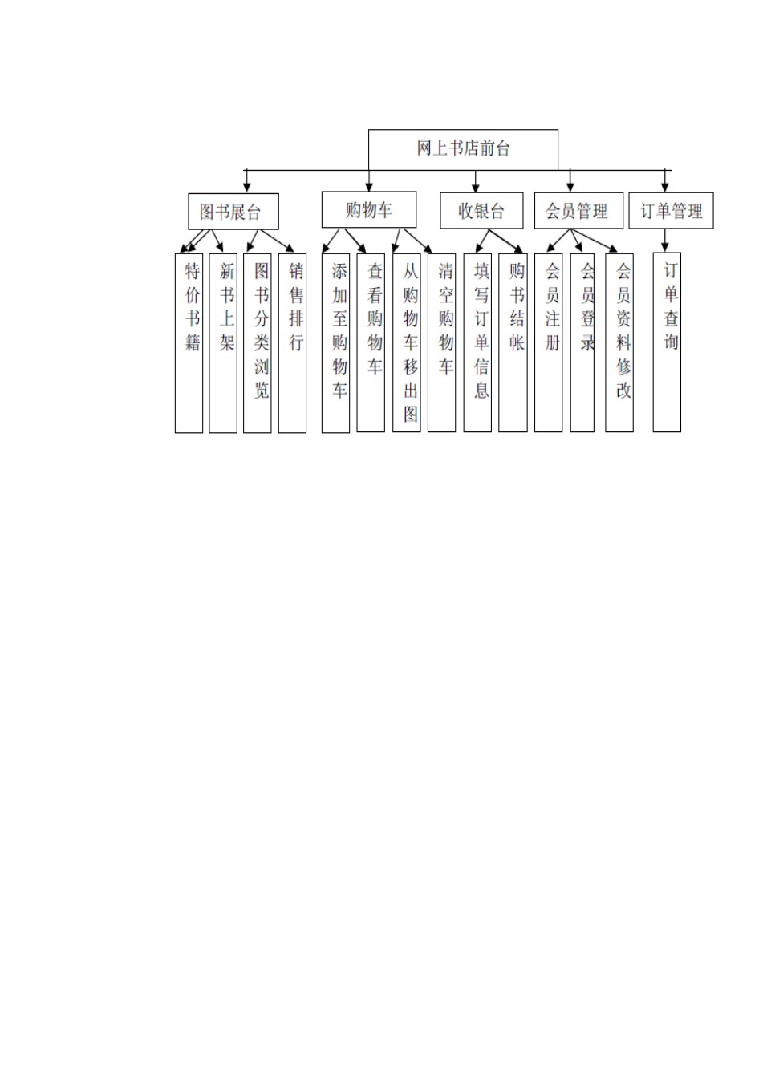

4.22 本系统客户订购图书的流程为：

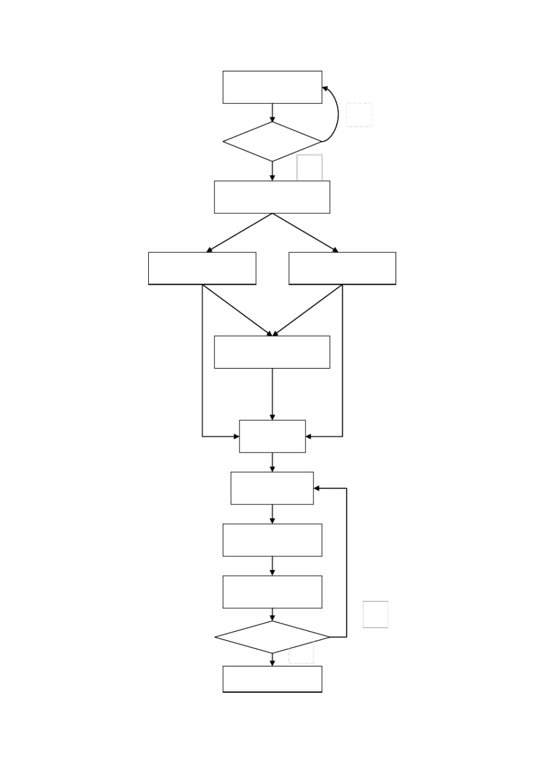

#### 客户注册

否

是否注册

#### 是

客户登录

检索图书 浏览图书

图书放入收藏夹

下订单

书店发货

快递公司送货

客户查收图书

是

是否有误

#### 否

客户付款

**4.3** 后台管理实现功能

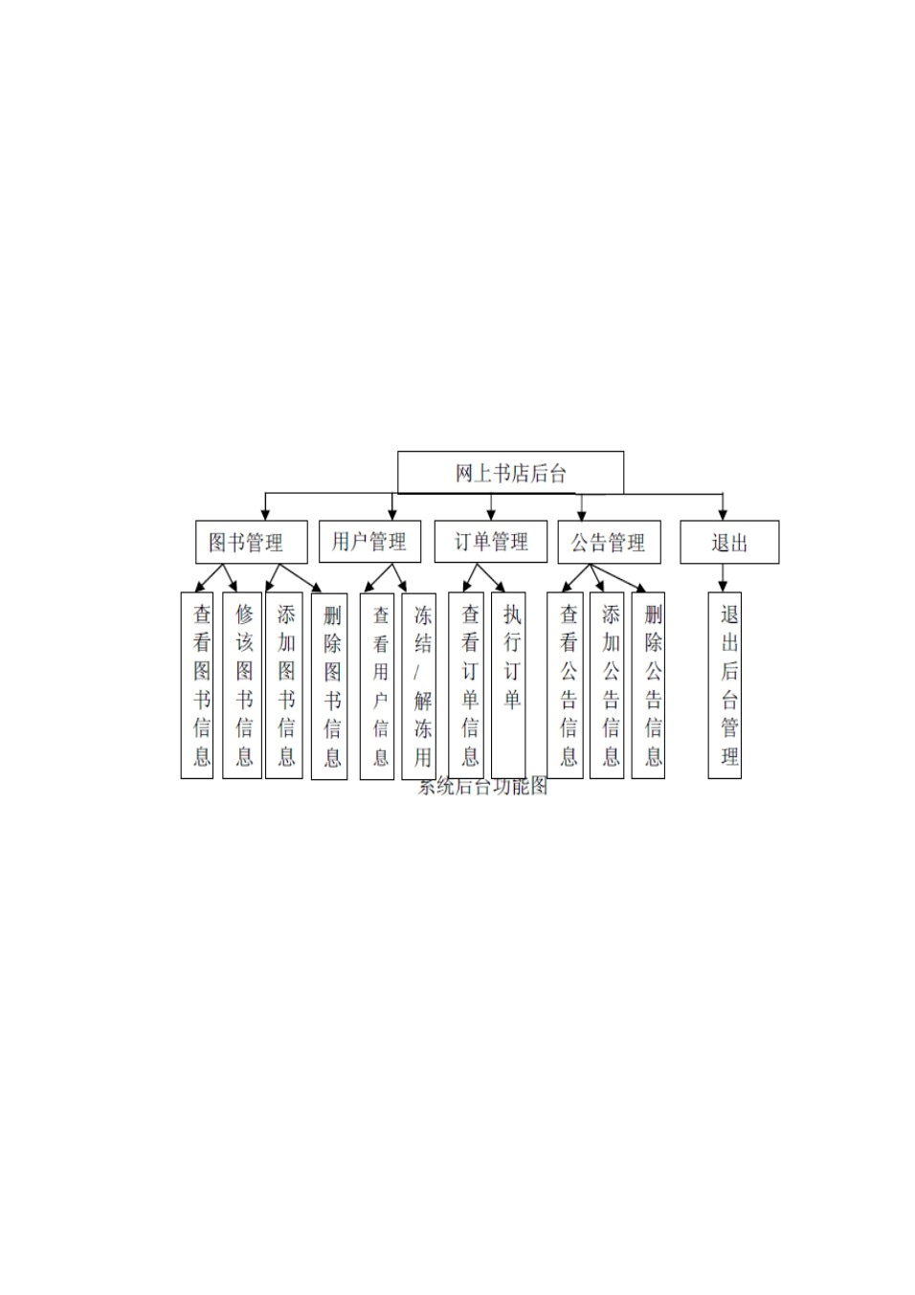

1、用户注册信息管理 (增删改查 )

2、管理员信息的管理（增删改查）

3、图书的分类管理（增删改查）

4、图书的详细信息管理（增删改查）

5、订单添加 /删除 /修改管理功能

6、书店基础资料的管理

7 数据流程图

**4.4** 网上购物流程图

购书的详细过程：会员注册 --> 选择图书 --> 放入收藏架 --> 去下订单 -->书店发货 -->快递公司 送货 -- >客户收到图书核对无误后付款

？肖费者

企 业

企 业

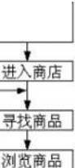

用P佟司a

JIA.lntemtt

I

（商 户｝



街栩栩

主〈髦.....幅y

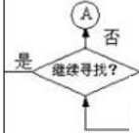

-,; ..



是

### 售后服｜ ｜ 送货

务

,:teal!知 l I I 消费者



且f

’

## 呈；二孟沪＼

### 证



否 r----{A)

震 开 I』 杏



支付网采



t R 行

**4.5** 网页执行流程

注意：用户不登陆不可以收藏商品，但可以像购物车中添加商品，但不可以结算

regist.do 注 册页面

显示

注册

index.do

首页

Regist.jsp 注 册处理

login.jsp 输入账 户名和密码

登陆

index.do 首页 查看

collect.jsp 收 藏夹页面

在线购买

car.jsp 购 物车页面

buy.jsp

清空

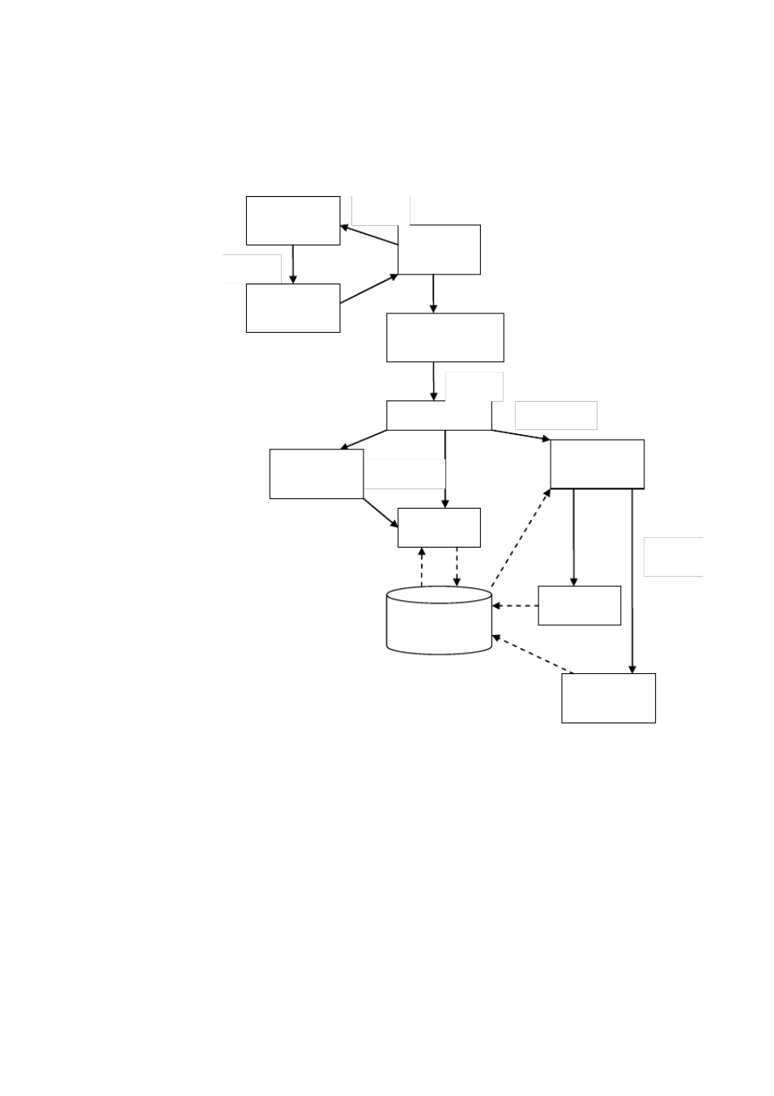

数 据 库

bookstore

buy.jsp

Clear.jsp 清 空购

**5.1 E-R** 图

联系方式 家庭住址

职位 登录密码

联系方式

姓名 用户 管理员 姓名

登陆密码

购买 管理

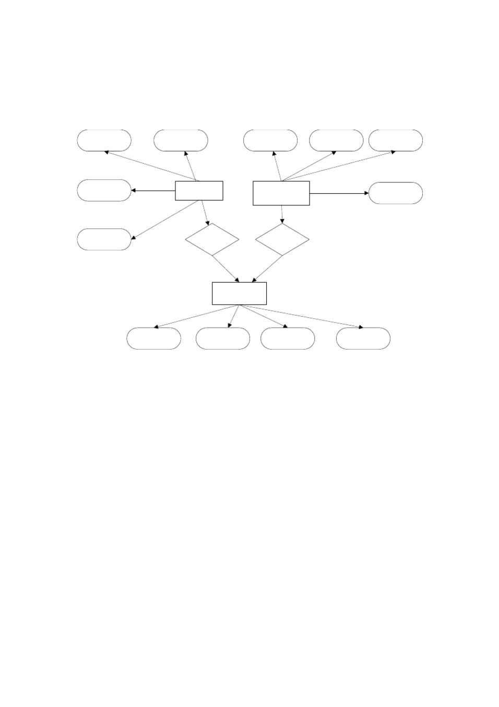

图书

名称 出处 作者 出版日期

注释：会员 id、管理员 id、图书 id 由数据库系统自动添加

**5.2** 状态转换图

用户或管 理员登录

否 否

##### 用户是否 登录成功

管理员是否 登录成功

是

是

##### 注册会员 否

否

##### 注册会员 是否成功

是

购书 是

##### 生成购书单

进入查询界面 是否为会员

是

##### 会员登录

否

##### 会员登录 是否成功

向客户发送信息确 认其是否收到书

否

##### 进行操作

管理购书单

发货成功是否收 到客户回执单

否

##### 督促发送

是

##### 回执单

管理书

管理会员

生成账目

更改库存

是 向有关工作人 员追究事件

书是否被发送

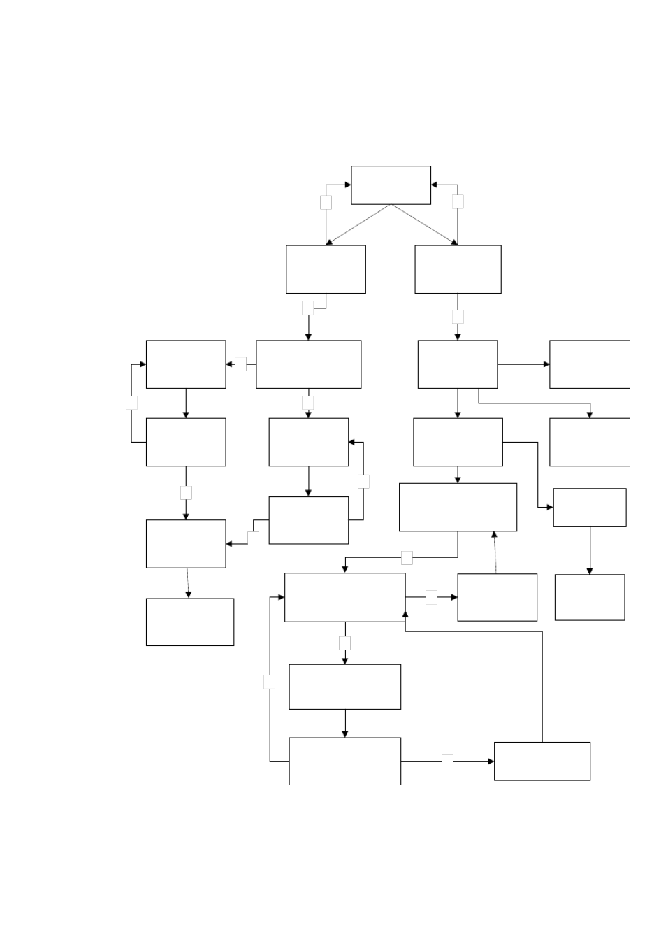

否 向用户发货

**6** 对性能的规定

**6.1** 精度

本系统要求输入的会员年龄为整数， 买书的数量为整数， 出生日期必须是合法的日期形 式（如 1990-08-01），身份证号码必须为数字。

**6.2** 时间特性要求

（ 1）系统的更新处理时间应该在可接受的范围内；

（ 2）系统的数据查询时间应该在可接受的范围内；

（ 3）系统的数据统计时间应该在可接受的范围内。

**6.3** 灵活性

（ 1）操作方式上应该能够满足鼠标和键盘任意切换的需要；

（ 2）能够支持 Windows95 、 Windows98 、 Windows2000 、 Windows Me 和 Windows XP

的运行环境；

（ 3）留有与其他系统的接口。

**6.4** 输入输出要求

对会员注册中 “姓名” 的输入要求不超过 4 个汉字或 8 个英文字符； 会员的性别只能选 择不能有键盘输入，出生日期必须输入合法（如 1990-08-01），输入身份证号必须合法，即 必须为 18 为数字。

对会员买完书后的购书单以表单形式输出， 上面有会员的姓名， 联系电话， 买书的数量 及单价和总价钱，购买日期，以及网上书店的地址和联系方式。

总的账目输出，会统计每个会员的购物单，会有卖出的书名，书的编号，以及书的数量 和数的总价钱。

**6.5** 数据管理能力要求

由于购书系统会对会员的资料进行保存， 并且， 书的库存会随着数的购买或购进新的书 而改变，因此对数据的存储有一定的要求；要求提供数据的备份功能。

**6.6** 故障处理要求

在输入不对的符号定义格式的数据时， 软件应出现提示信息， 而不是死机或删除已经输 入的信息，然后再弹出界面重新开始。

在书的库存小于会员购买的数量是必须提示库存不足，而不是还可以卖给会员。

**6.7** 其他专门要求 要求能够按会员姓名进行检索。

**7** 运行环境规定

7.1 设备

运行本软件要 iquchuliqi 在奔腾 III 以上、内存在 256MB 以上的计算机。

7.2 支持软件

本系统只是的操作系统包括： Windows2000 、Windows Me 和 Windows XP 、 Win7 。 本系统支持的数据库： SQL Server 2000 ，SQL Server 2005 ， MY SQL 本系统的开发工具： tomcat6.0,my eclipse 6.2 。

7.3 接口 本软件通过若干个中间表（在此省略其结构）实现与其他软件的通信。

7.4 控制 本系统前台根据‘会员验证’模块来控制前台工作，若为会员，则可通过会员登录来选择前

台的各项功能，若不是会员，则必须先注册会员，后台则根据‘管理员验证’模块来控制后 台工作，通过管理员的登录来管理书的存储， 和会员信息的存储以及购物单和总账目的输出。